Федеральное государственное автономное образовательное учреждение высшего образования «Национальный исследовательский университет «Московский институт электронной техники»

Направление подготовки: 09.03.04 «Программная инженерия»

Дисциплина «Сети и телекоммуникации»

Отчёт

по лабораторной работе 1-2

Работу выполнил:

Студент группы ПИН-44

Гусаров Андрей Александрович

Работу проверил:

Старший преподаватель Института СПИНТех  
Виталий Владимирович Кокин

Оглавление

Цель работы 3

Аннотация 3

Выбор языка программирования 3

Выбор среды разработки 4

Алгоритм работы приложения 5

Схема данных 7

Результат разработки 8

Заключение 9

Список использованной литературы 9

# Цель работы

Изучить основы построения “клиент-серверных” приложений с

использованием сокетов.

# Аннотация

В отчете рассматриваются этапы выполнения лабораторных работ по теме: “Приложение для организации обмена данными по сети с использованием протокола “UDP””

# Выбор языка программирования

Оценки по шкале от 0 (плохо) до 10 (хорошо)

|  |  |  |  |  |  |  |
| --- | --- | --- | --- | --- | --- | --- |
| Язык и технология | Простота разработки  графического  интерфейса | Объем занимаемой оперативной памяти | Скорость работы конечного продукта | Кроссплатформенность | Скорость разработки программы | Сумма |
| С#+WPF | 8 | 8 | 8 | 8 | 8 | 40 |
| С#+WinForms | 7 | 7 | 8 | 5 | 7 | 34 |
| Java+javaFx | 9 | 7 | 8 | 9 | 7 | 40 |
| Java+swing | 4 | 7 | 8 | 9 | 4 | 32 |
| Python+PyQt | 9 | 6 | 6 | 9 | 10 | 40 |
| Assembler | 1 | 10 | 10 | 0 | 1 | 21 |
| C++ + Qt | 9 | 9 | 9 | 9 | 6 | 42 |
| Delphi | 3 | 5 | 7 | 3 | 4 | 22 |
| Ruby+WxRuby | 5 | 7 | 6 | 7 | 5 | 30 |

# Выбор среды разработки

|  |  |
| --- | --- |
| Среда разработки | Особенности |
| Visual Studio 2019 | Хорошая поддержка Qt, но требуется Qt Designer.  Отсутствует поддержка g++ |
| Qt Creator | Хорошая поддержка Qt. Все есть из коробки. |
| CLion | Сложная и долгая предварительная настройка проекта. |
| Code::Blocks | Ограничен функционал, требуется много дополнительных плагинов. |
| Embarcadero RAD Studio C++ Builder | Отсутствует поддержка Qt. |

# Алгоритм работы приложения

# 

# 

# Схема данных

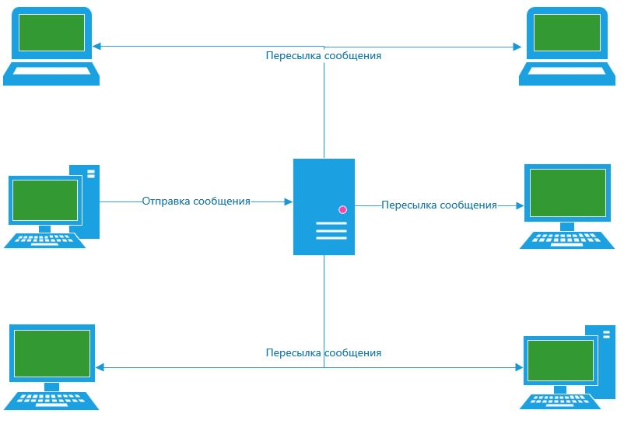

# Результат разработки

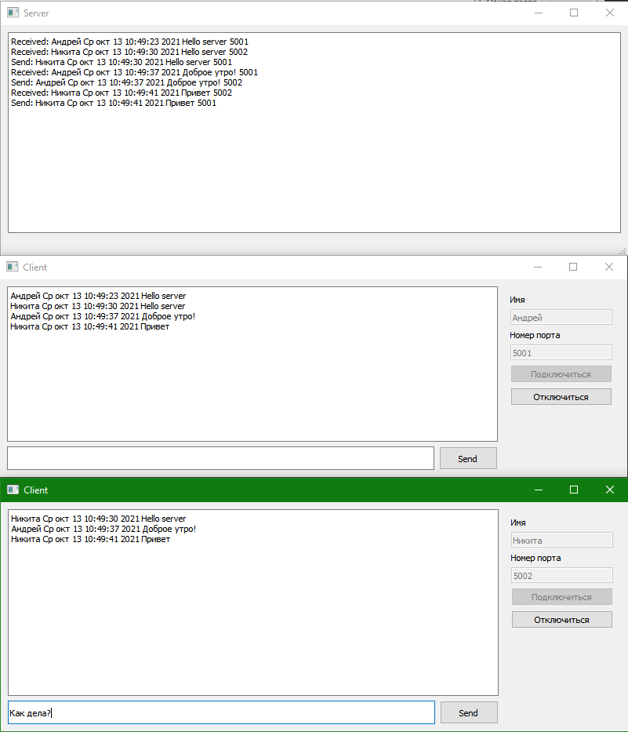

# Заключение

В ходе лабораторной работы было создано два приложения “Клиент” и “Сервер”, реализующие UDP-чат с использование сокетов. Были изучены основы построения “клиент-серверных” приложений.

# Список использованной литературы

1. Лабораторная работа № 1-2 Приложение для организации обмена данными по сети с использованием протокола TCP/UDP
2. <https://doc.qt.io/qt-5/index.html>
3. Qt 5.10. Профессиональное программирование на C++ (2018) Шлее М.